EXCURSIONS CAR A LYON
Les mercredis 15 mai et 19 juin 2019
« La Croix Rousse : La colline qui travaille »

Proposées par Marcel Rodriguez

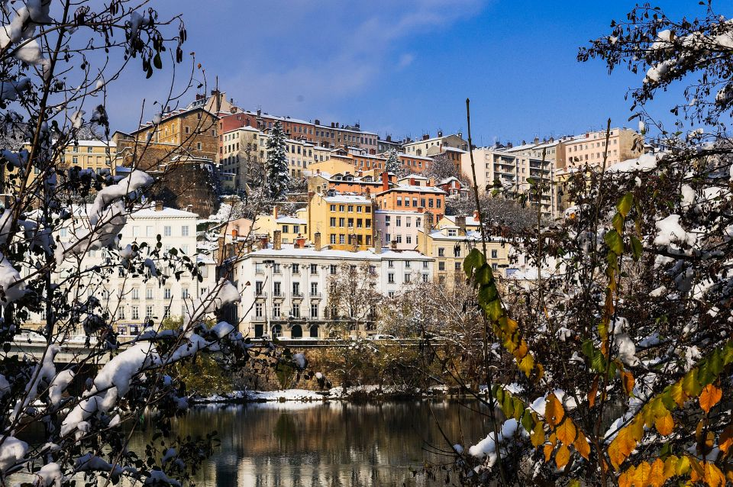

Caractéristiques de la ballade

Il n’y a pas de difficultés particulières.
La distance est de 7 à 8 km, le dénivelé positif est nul.
Pour le dénivelé négatif il y a quelques escaliers.

Descriptif de la ballade
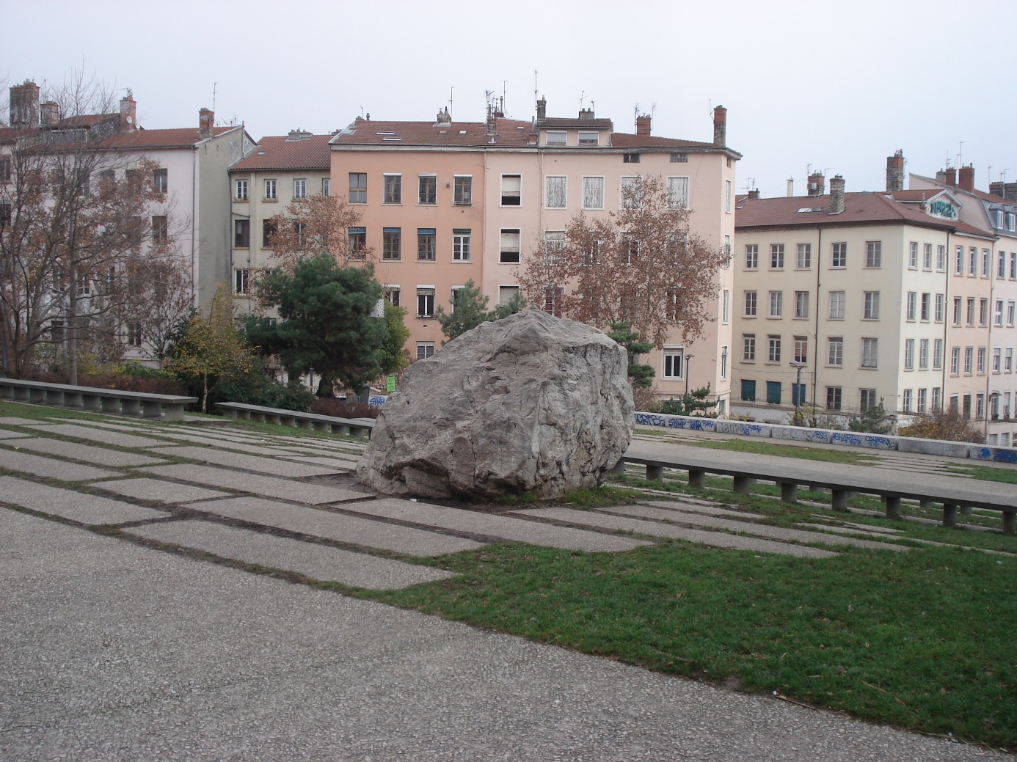
Marcher dans les rues, le parc de la Cerisaie, découvrir un village dans la ville, chargé d’histoires liées à la vie des Canuts, trabouler sur les pentes de la Croix Rousse, arriver place des Terreaux….. L’église Saint Nizier… traverser la Saône, déambuler dans le vieux Lyon, avec ses magnifiques cours et traboules.
Cela vous permettra de passer une très belle journée, et peut être découvrir des lieux où souvent vous êtes passées sans les voir ……

A la création de Lugdunum par les romains, il existe blotti contre la colline, à la confluence du Rhône et de la Saône, un petit village gaulois nommé Condate ……. Une croix en pierre dorée implantée (XVIe siècle) non loin des remparts (afin de protéger la ville), va donner le nom au petit hameau de maisons (construit hors les murs) : Croix Rousse……
Au XIXe siècle des immeubles sont construits afin d’accueillir les métiers à tisser Jacquard, l’histoire de la colline avec la soie se fera pendant presque un siècle ….

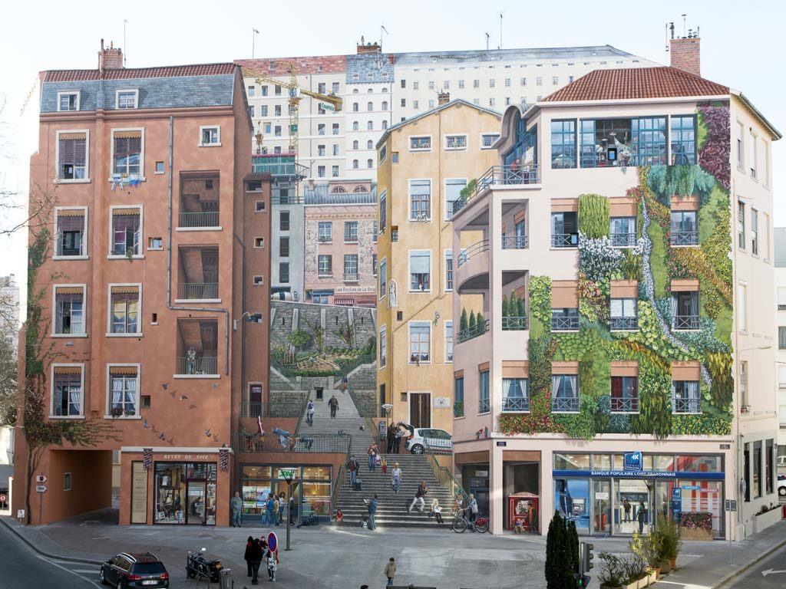

Nous verrons aussi le mur peint des canuts, une fresque de 1 200 m2, la plus grande d’Europe.
Elle a été réalisée en 1987, et refaite en partie en 1997 puis en 2013.

Nous prendrons notre repas, tiré du sac, sur les bords de Saône ou dans un parc.
Prévoir suffisamment d’eau pour la journée.

Tenue

L’équipement de rando n’est pas utile. Il est recommandé uniquement de bonnes chaussures, type baskets par exemple.
Prévoir un vêtement de pluie ou parapluie, si nécessaire.
Pas besoin de carte bleue, il n’y a pas de magasins sur le parcours !

